IL il libro che vorrei consigliare ai ragazzi della mia età si chiama "101 cose da fare durante le medie". É un libro che potrebbe migliorare il tuo comportamento, alzare la tua autostima durante questo periodo non sempre facile delle scuole medie. Racconta episodi che sono capitati praticamente quasi a tutti, in chiave comica. Ci sono anche degli schemi da completare , tipo: scrivi la tua opinione; cosa avresti fatto tu in quella situazione…E ciò stimola a pensare e soprattutto a riflettere su se stessi. L'autore di questo libro é Annalisa Strada, la casa editrice é de Agostino. Non ci sono dei personaggi specifici e fissi perché, come giá ho detto prima, sono varie storie con diversi protagonisti non ben identificati. Questo divertente libro é stato pubblicato nel 2019 .I tempi verbali del libro sono diversi peró solitamente l'autore fa parlare il narratore, una donna, al presente e all'imperfetto ed é in prima persona
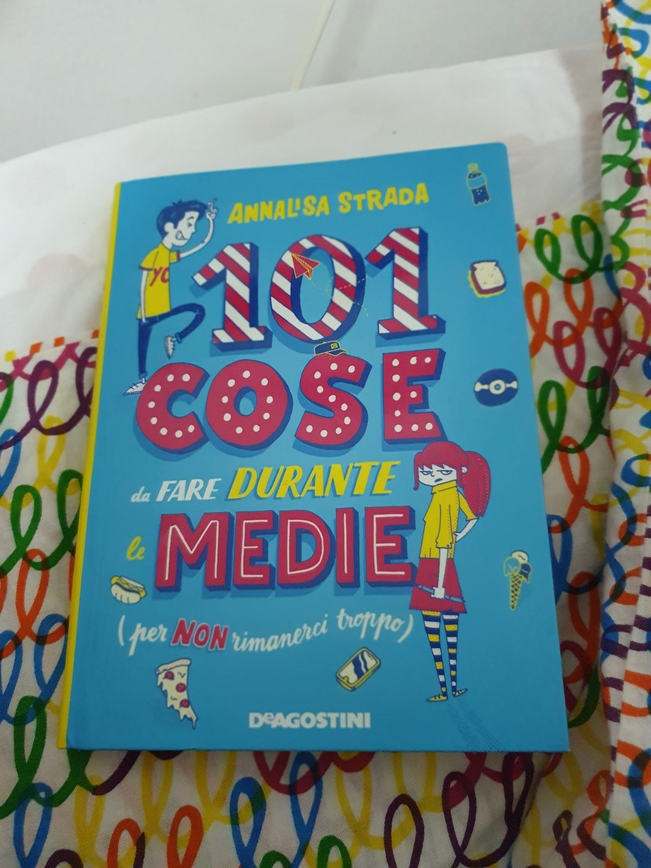
LA MIA OPINIONEÉ un libro geniale e divertente; da quando l'ho letto ha risvegliato la mia passione per la lettura é un libro per ragazzi e consiglio di leggerlo soprattutto per chi sta alle medie
Flora Romano 1H...quasi 2H 😊

